Экологический словарь

Экология — это наука, изучающая взаимоотношения между человеком, растительным и животным миром и окружающей средой, в том числе влияние деятельности человека на окружающую среду и живую природу | 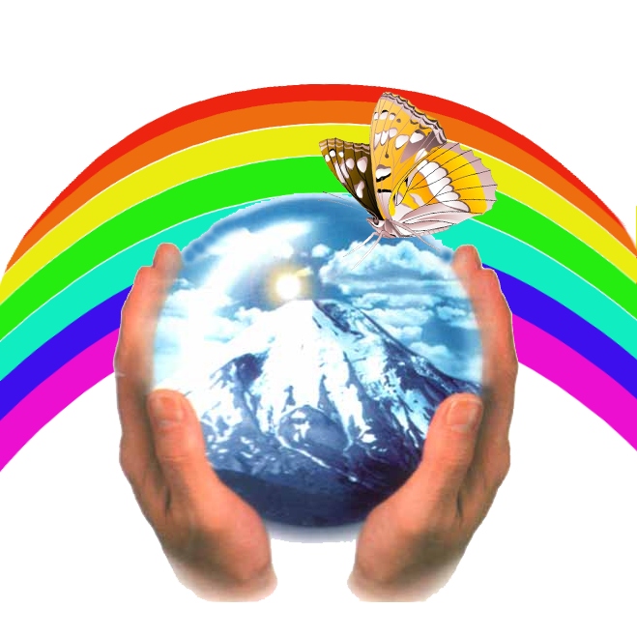
Среда обитания организма — это часть природы, окружающая живые организмы и оказывающая на них прямое или косвенное воздействие | 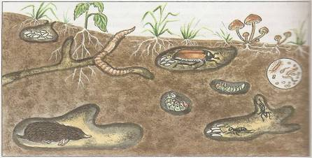
Местообитания организма - это все то, что окружает живой организм (совокупность сил и явлений природы, ее вещество и пространство, а также деятельность человека) и прямо или косвенно влияет на его состояние, рост и развитие, выживаемость, размножение и другие процессы жизнедеятельности | 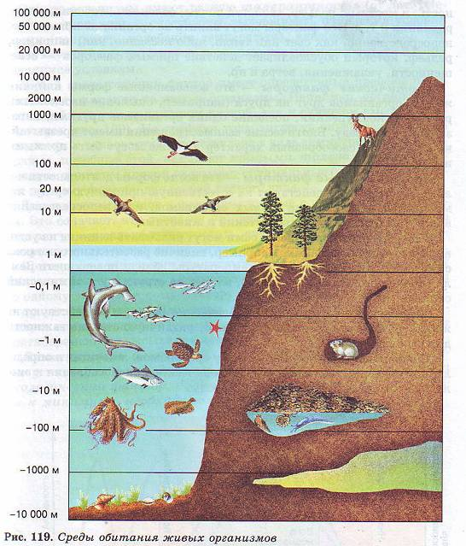
Экологические факторы — то отдельные элементы среды обитания, которые воздействуют на организмы. Каждая из сред обитания отличается особенностями воздействия экологических факторов | 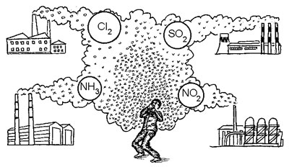
Абиотические факторы среды — это комплекс условий неорганической среды, влияющих на организм. (Свет, температура, ветер, воздух, давление, и т. д. ) | 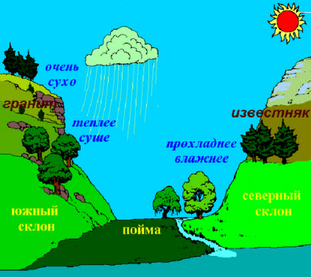
Биотические факторы среды — это совокупность влияний жизнедеятельности одних организмов на другие. (Влияние растений и животных на других членов биогеоценоза) | 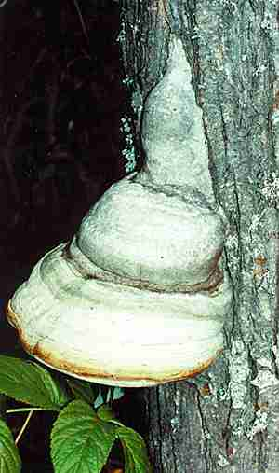
Антропогенные факторы среды — деятельность человека, приводящая либо к прямому воздействию на живые организмы, либо к изменению среды их обитания (охота, промысел, сведение лесов, загрязнение, эрозия почв и др.). | 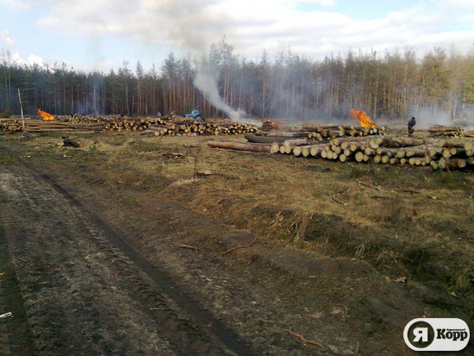
Лимитирующие факторы среды факторы, находящиеся в таком недостатке или, наоборот избытке, который ограничивает возможность нормального существования ценопопуляции или вида. (Диапазон между этими величинами является областью толерантности вида). Лимитирующими факторами могут являться свет, тепло, вода, химические вещества, в том числе вещества загрязнения среды. | 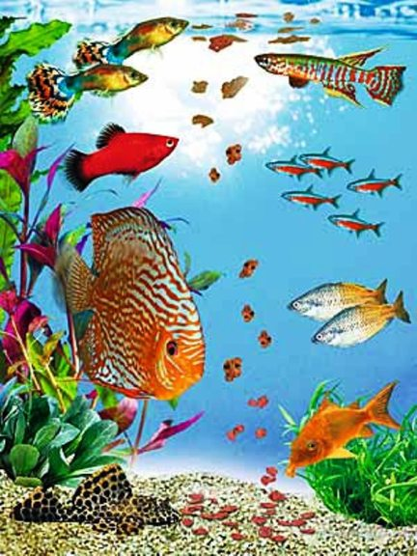
Экологическая пластичность, Экологическая пластичность организмов (экологическая валентность) - степень приспособляемости вида к изменениям фактора среды. Выражается диапазоном значений факторов среды, в пределах которого данный вид сохраняет нормальную жизнедеятельность. Чем шире диапазон, тем больше экологическая пластичность | 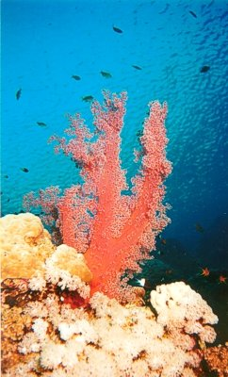
Адаптации к условиям жизни - (от лат. adaptatio — приспособление) — приспособление организма к внешним условиям в процессе эволюции, включая морфофизиологическую и поведенческую составляющие. Адаптация может обеспечивать выживаемость в условиях конкретного местообитания, устойчивость к воздействию факторов абиотического и биологического характера, а также успех в конкуренции с другими видами, популяциями, особями | 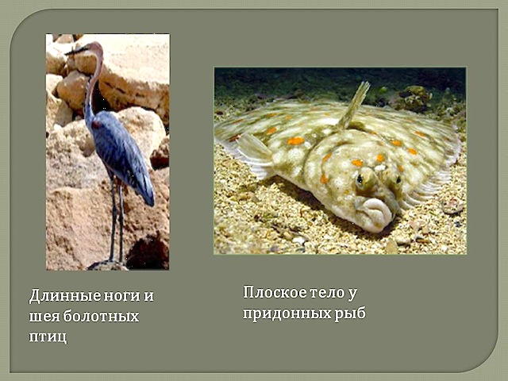
Популяция- группировка особей, которая является формой существования вида и способна самостоятельно развиваться неопределенно долгое время. | 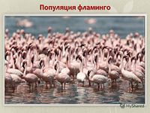
Биологическое - то разнообразие жизни во всех ее проявлениях. В более узком смысле, под биоразнообразием понимают разнообразие на трех уровнях организации: генетическое разнообразие (разнообразие генов и их вариантов — аллелей) , разнообразие видов в экосистемах и, наконец, разнообразие самих экосистем. | 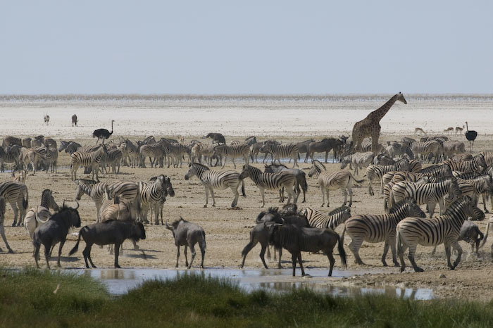
Сообщество (биоценоз) - совокупность совместно обитающих популяций разных видов микроорганизмов, растений и животных. | 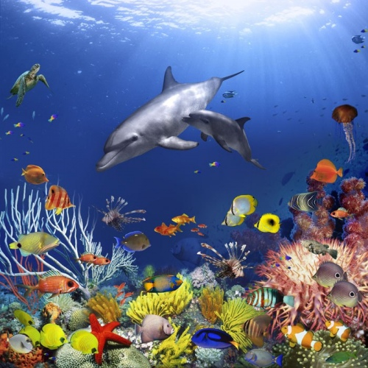
Хищничество - это отрицательный тип взаимоотношений, когда один вид (хищник) живет за счет другого (жертва) в результате его умерщвления и поедания | 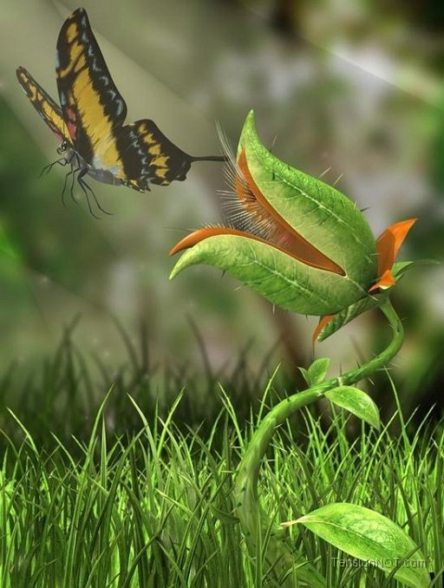
Паразитизм – форма отношений двух различных организмов, принадлежащих к разным видам, носящих антагонистический характер. Здесь один организм – паразит – использует другого – хозяина – в качестве среды обитания или источника пищи. | 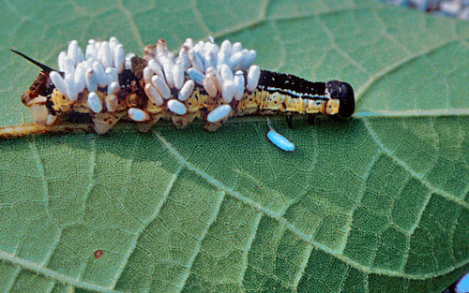
Симбиоз - сожительство (от.греч.сим - вместе, биос - жизнь) - форма взаимоотношения, из которых оба партнера или хотя бы один извлекают пользу. | 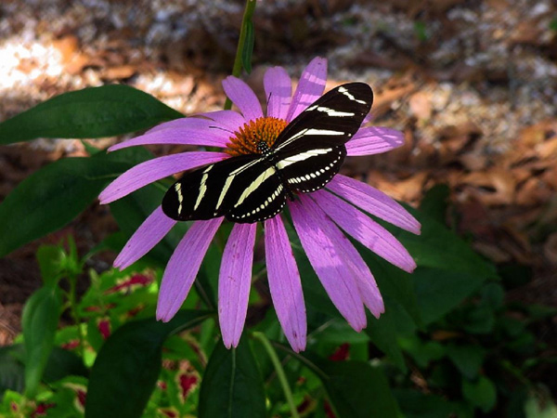
Экологическая система (экосистема), (от греческого oikos — жилище, местопребывание и systema — сочетание, объединениеэто совокупность сообществ, взаимодействующих с химическими и физическими факторами, создающими неживую окружающую среду. Другими словами, экосистема - это система, образуемая биотическим сообществом и абиотической средой | 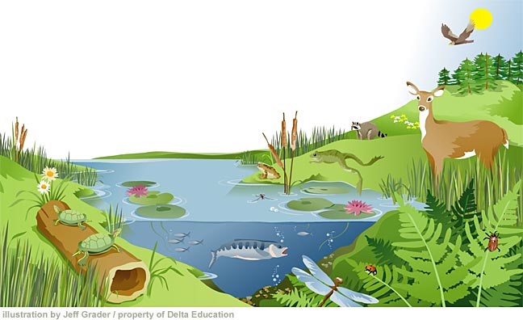
Природная экологическая система – это взаимосвязанная, единая функциональная совокупность живых организмов и среды их обитания. Составными частями экосистемы являются биоценоз (совокупность живых организмов) и биотоп (место их жизни, неживые компоненты). | 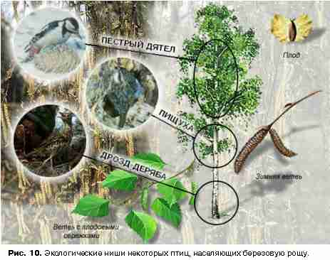
Антропогенная экологическая система, Антропогенные факторы - это результат воздействия человека на окружающую среду в процессе хозяйственной и другой деятельности. Антропогенные факторы можно разделить на 3 группы:  ) оказывающие прямое воздействие на окружающую среду в результате внезапно начинающейся, интенсивной и непродолжительной деятельности, напр. прокладка автомобильной или железной дороги через тайгу, сезонная промысловая охота в определённом районе и т. д.;  ) косвенное воздействие - через хозяйственную деятельность долговременного характера и малой интенсивности, напр. загрязнение окружающей среды газообразными и жидкими выбросами завода, построенного у проложенной железной дороги без необходимых очистных сооружений, приводящее к постепенному усыханию деревьев и медленному отравлению тяжёлыми металлами животных, населяющих окрестную тайгу;  ) комплексное воздействие вышеперечисленных факторов, приводящее к медленному, но существенному изменению окружающей среды (рост населения, увеличение численности домашних животных и животных, сопровождающих человеческие поселения - ворон, крыс, мышей и т. д., преобразование земельных угодий, появление примесей в воде и т. п.). | 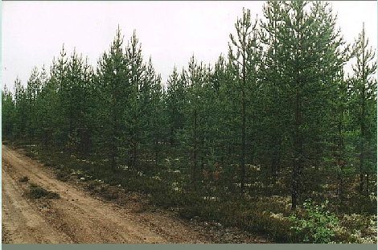  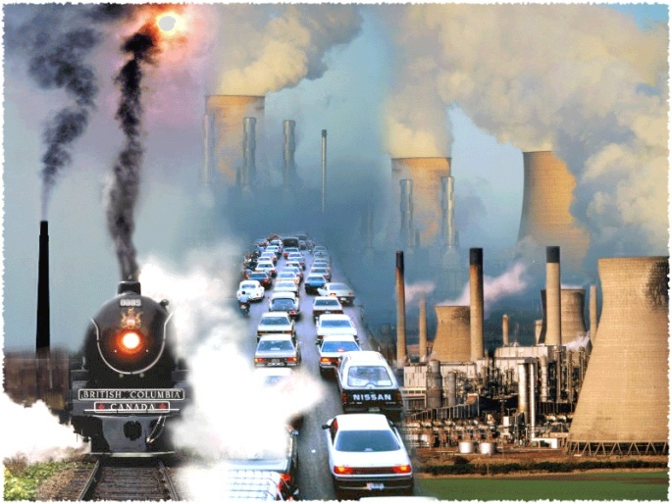
Продуценты экосистемы - это организмы, производящие органические соединения из неорганических. Продуценты (в большинстве своем зеленые растения) создают органические вещества в процессе фотосинтеза или хемосинтеза. | 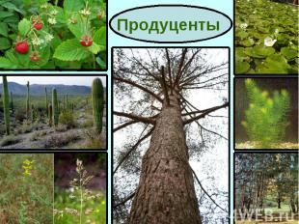
Консументы экосистемы – организмы, получающие питательные вещества и необходимую энергию, питаясь живыми организмами - продуцентами или другими консументами. | 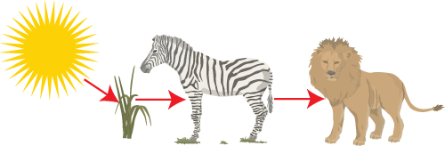
Редуценты экосистемы – организмы, получающие питательные вещества и необходимую энергию питаясь останками мертвых организмов (животных, растений)(грибы,бактерии). | 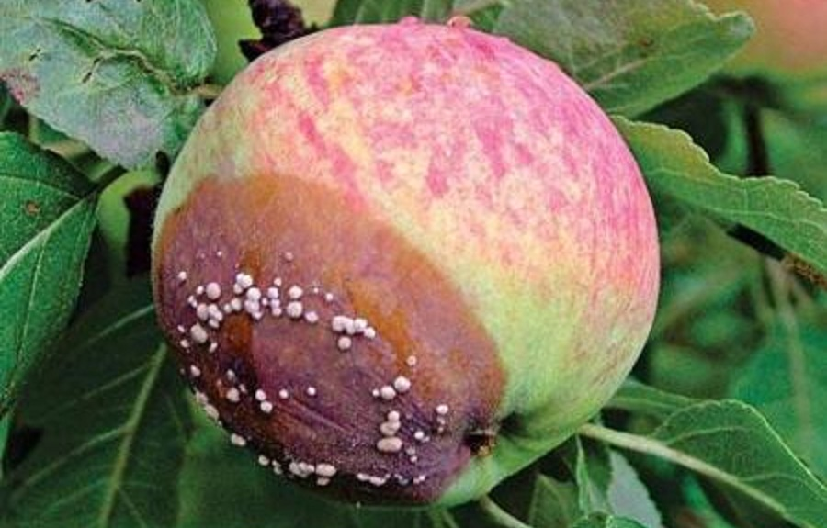
Биосфера - оболочка Земли, заселённая живыми организмами и преобразованная ими | 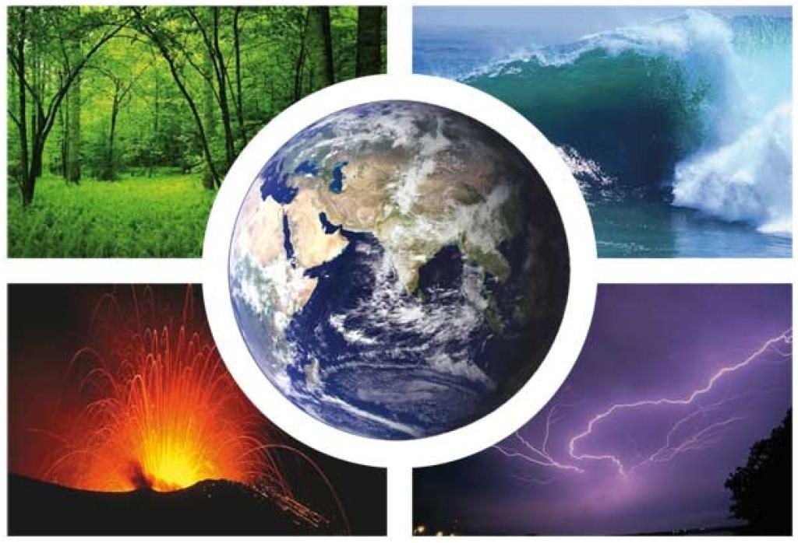
Загрязнение окружающей среды - то несвойственные (новые) для среды физические, химические и биологические агенты либо характерные для нее агенты, но находящиеся в объемах, превышающих естественно сложившийся многолетний (фоновый) уровень их присутствия. | 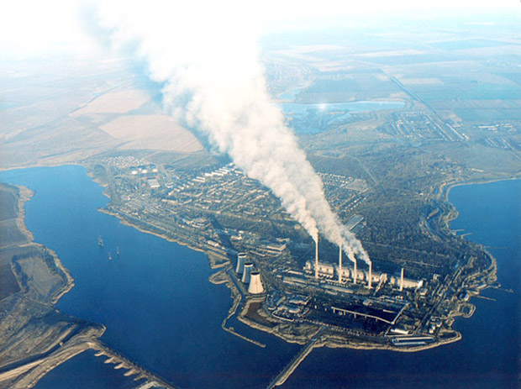
Отходы - вещества (или смеси веществ), признанные непригодными для дальнейшего использования в рамках имеющихся технологий, или после бытового использования продукции. | 